摘要：介绍了一个基于PCI总线的RS422并行帧捕获卡。该卡用于X-Scan X射线线阵列探测器高速14bit图像数据的获取。简要叙述了X射线线阵列探测器的输出以及基于PCI总线数据获取理论和方法，并介绍了所采用芯片的性能及应用、卡的硬件设计思想和结构以及软件设计。
关键词：RS422接口 PCI总线 X射线 线阵列探测器 帧捕获
1 X-Scan X射线线阵列探测器数据端口和帧捕获卡
X-Scan是芬兰DT公司生产的X射线线阵列探测器，用于安全、工业、医学和食品等领域的无损检测或质量控制中。探测器由探测元件、探测电子学和微控制器组成。探测器数据输出采用RS422端口，为14位数据并行平衡（差分）输出。端口信号十分容易理解：行使能信号LEN和同步信号PCLK（PCLK信号频率为2.2MHz）之间的关系如图1所示。
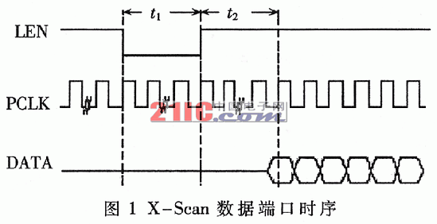
行使能信号LEN表明自上升沿后，经t2时间探测器发送数据；PCLK信号的上升沿用于计算机接口进行数据读操作。DT公司X-Scan平衡输出定义为一对互为反相的TTL电平信号。
一行数据定义为一帧，其中包含的数据是大量的，并且需要高速传输，所以计算机接口应该基于PCI总线。为此研制了基于PCI总线的帧捕获（Frame Grabbing）卡，以满足X-Scan应用的需要。
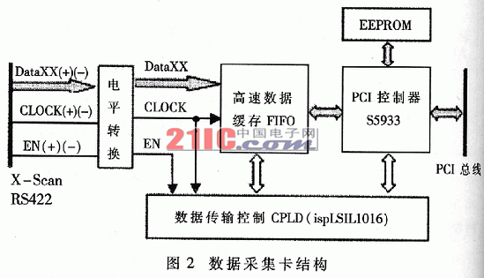
2 计算机接口设计
2.1 PCI总线
PCI（Peripheral Component Interconnect）总线是ISA/EISA总线之后的一种现今计算机中广泛采用的局部总线，支持外围设备进行突发通讯，32位总线数据传输速率峰值达132MB/s，远远超过ISA/EISA总线5Mb/s的速度，适合X-Scan与计算机高速数据传输的要求。
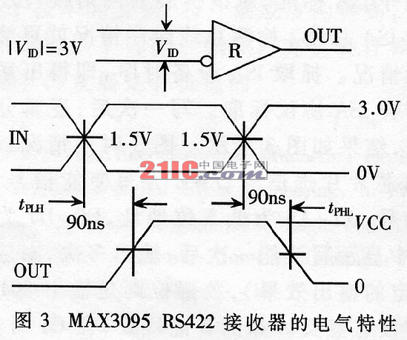
与ISA/EISA总线不同，PCI总线协议及接口逻辑十分复杂，从而使得采用中小型规模器件开发接口电路的方法难以实现。鉴于此，许多厂家推出了专用的PCI总线控制芯片，其中AMCC公司生产的S59XX系列芯片因其功能强大、开发方便而被广泛应用。本方案采用AMCC公司的专用芯片S5933来实现PCI协议的执行。
2．2 卡的组成
卡由RS-422接口电平转换、高速数据缓存、PCI总线控制器及控制逻辑等功能模块组成。其结构如图2所示。
2．2．1 电平转换
电平转换的要求是将来自X-Scan RS422输出端口的差分数据和控制信号转换成TTL信号。组成的单元电路采用MAXIM公司的MAX3095 RS422四接收器，其电气特性如图3所示。MAX3095具有10Mbit/s的数据传输速率和90ns的传输延迟，满足X-Scan数据传输的速率要求；还具有200mV的差分接收灵敏度以及15kV的静电保护还具有200mV的差分接收灵敏度以及15kV的静电保护（ESD-Protected）措施，满足X-Scan数据长线传输的要求。
图4
2．2．2 PCI总线控制器S5933
S5933是符合PCI规范2.1版本的32位控制芯片，它提供三种物理接品：PCI总线接口、外接（Add-On）总线接口和外接配置存储器（非易失存储器）接口（见图4），其中，PCI总线接口与PCI总线相连，配置存储器接口与非易失存储器连接（在系统初始化时用来对S5933进行配置），外接（Add-On）总线接口与用户数据设备的连接是卡设计者最需要关注的地方。
S5933中有两个独立的FIFO（8×32bit），用于PCI到ADD-ON和ADD-ON到PCI两个方向的数据传输，FIFO的空满状态信号及读写控制信号可供外加接口使用。利用FIFO进行数据传输是S5933数据传输方式中主要的一种（其余还有两种方式：MAILBox方式和PASS_THrμ方式）。FIFO方式控制逻辑简单，易于实现，是本卡采用的方式。本卡中，数据传递只有ADD-ON到PCI单一方向，所应用FIFO的状态信号及控制信号只需VRFULL（满/非满）和WRFIFO（写入）信号。
S5933既可以作为PCI总线的主设备接口，也可作为从设备接口。此卡设计中，S5933采用主控模式，由它发起DMA模式。
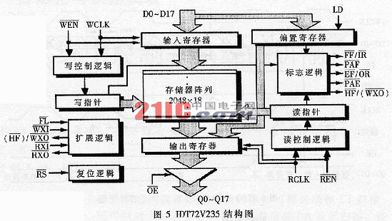
2．2．3 高速数据缓存
由于S5933中FIFO深度不足，来自探测器的大量数据直接流入，就会使得FIFO瞬间写满而S5933仍然不能获得PCI总线控制权以及出现溢出和丢失数据。为此，在S5933 Add-On接口与MAX3095之间插入数据缓存。这里采用了IDT公司生产的IDT32V235高速先进先出存储器（FIFO），100MHz存取速率，18位数据输入和18位数据输出，容量为2048×18 bit。其结构见图5。
高速流入的数据先在外部FIFO中缓存，内部FIFO非满时再作传送。由于X-Scan是以帧为单位高速传送数据的，而帧与帧之间又有足够的间隙时间，2K容量的外部FIFO足以防止数据的丢失。
IDT72V235可以单片使用，也可以缓联或扩展使用，本卡中IDT72V235是单片使用的。
数据输入端由写时钟（WCLK）和写使能（WEN）控制。当WEN有效且FIFO非满时（满标志FF为高），数据在写时钟WCLK的上升沿被写入。输出端由读时钟（RCLK）和读使能端（REN）控制，当REN有效且FIFO非空时（空标志EF为高），数据在读时钟RCLK的上升沿读入输出寄存器，并在输出使能（OE）为低时输出到端口。读时钟与写时钟可以同步，也可以异步。本卡中时钟异步，读时钟信号S5933 33MHz的BPCLOCK提供；写时钟信号由RS422端口提供，它们决定了数据写入速率为2.2MHz，读出速率为33MHz。
图6
复位（RS为低）时FIFO读取扩展逻辑控制信号FL、RXI和WXI。这些信号定义了FIFO的八种工作模式，本卡中它们接地，FIFO定义在非同步IDT标准模式，时序图见图6。其中，读出延迟tA和写入满到出现满标延迟tWFF都是最大6.5ns。
2．2．4 数据传输控制
数据控制用于S5933与FIFO，以及FIFO与外部设备之间的传输控制。采用Lattice公司的可编程逻辑芯片ispLSI1016作为逻辑控制器，其性能指标为：最高频率110MHz；10ns传输延迟。IspLSI1016编程后，与S5933及IDT72V235之间的逻辑关系如图7所示。
使能信号EN有效，而FIFO IDT72V235中有数据（EF/OR=1）且S5933 FIFO未满（WREFULL=0）时，IDT72V235将数据驱动到输出寄存器上；在下一个BPCLK周期，将IDT72V235输出寄存器中的数据写入S5933 FIFO。
3 编程与程序设计
编程与程序设计包括ispLSI1016芯片的编程、S5933寄存器编程以及驱动程序的开发。IspLSI1016芯片的编程是利用ispDesignEXPERT开发系统及VHDL语言实现的，这里不再多述。
3．1 S5933寄存器编程
PCI总线规范定义了256字节的配置空间，分为预定义头域和设备依赖区域两部分。
头域包括设备制造商标识ID、设备ID、版本ID、分类代码三个寄存器（用于识别设备及其功能）、基地址寄存器BADR（用来确定该设备的存储和I/O空间需求）、中断引脚和中断编号两个寄存器以及延时计数寄存器Min-Gnt和Max-Lat(用来设置DMA)等。
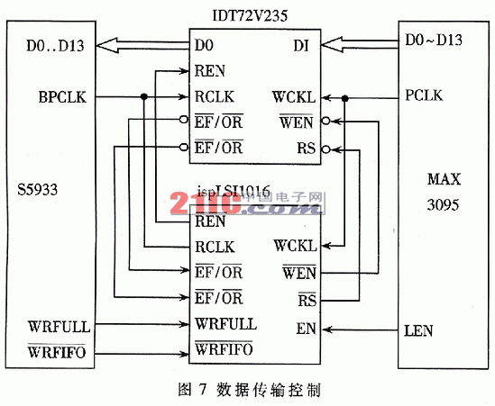
设备依赖区域包括位于PCI总线一侧和扩充总线接口一侧的两组操作寄存器，用于监测S5933的状态并控制其运行。本卡用到的操作寄存器有：MWTC（主控写计数）、MWAR（主控写地址）、MCSR（主控控制/状态）和INTCSR（中断控制/状态）等寄存器。
配置空间数据编程在与S5933连接的一片非易失存储器（nvRAM）中进行，系统加电或复位后，S5933将从nvRAM下载销售商标识符VID和设备标识符DID，如果合法，则下载基地址单元BADR的内容，其值必须是C1H/C0H/C2H/FFH/E8H/10H。如果都正确，便依次读入配置数据，决定I/O或存储器空间的大小。然后将每个区域的起始地址写回到BADR中，区域的起始地址必须是区域大小的倍数。每一个BADR都是物理地址（PCI设备自己不能单独确定存储器或I/O的地址，所有的地址影射都必须由系统来完成，而不是应用程序）。
3．2 驱动程序设计
Windows系统下对设备的访问需要通过设备驱动程序进行，所以需要开发卡的驱动程序。
采用Jungo公司提供的WinDriver设备驱动程序开发工具包来开发设备驱动程序。开发时可以有两种方法可供选择：一是利用WinDriver Winzard；二是利用WinDriver提供的用户态函数库，后者要求程序员熟悉WinDriver的用户态函数以及PCI设备的控制过程，相对的难度较大。但这两种方法产生的驱动程序结构基本上没有什么区别，大体结构如下：
打开WinDriver设备；查找所要访问的PCI设备；枚举该设备的资源（内存、I/O、中断等）；锁定该设备的资源，避免其它的程序调用；访问板卡上的资源；解锁资源；关闭WinDriver设备。
本卡采用第一种方法，步骤如下：
（1）安装好PCI数据采集卡；
（2）利用WinDriver Winzard检测采集卡；
（3）测试硬件，生成驱动程序代码；
（4）修改代码，加入定制的功能；
（5）在用户态执行与调试代码；
（6）将性能苛记得部分插入到核心态。
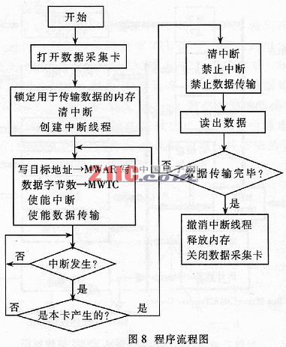
驱动程序流程图如图8所示。生成的驱动程序可获得令人满意的探测数据。
此卡为X-Scan X射线线阵列探测器数据获取而研制。探测器通过RS-422数据接口给捕获卡提供14位数字图像数据，数据是逐帧连续发出的，帧信号有效后，以2.2MHz时钟并行连续输出768个14Bits的数据（一帧数据）。实际应用表明，该卡满足探测器逐帧、连续、高速捕获数据的需要。

